afDELING FOR bYG, lAND OG mILJØ
vordingborg.dk

Afgørelse efter § 10 i husdyrgodkendelsesbekendtgørelsen til opførsel af kornsilo
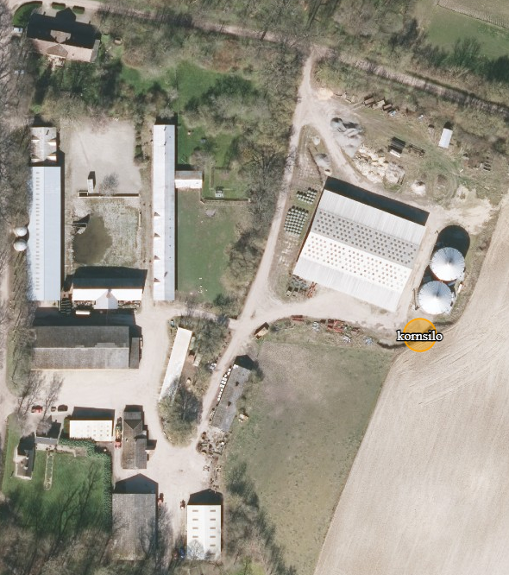
Nordfeldvej 48, 4780 Stege

Matr.nr. 1A, NORDFELT HGD., ELMELUNDE

Den 18-01-2021

Sags nr. 20/28699
Simone S. T. Billing
Telefon nr.: 55 36 25 14
sibi@vordingborg.dk

Indholdsfortegnelse
1. Indholdsfortegnelse 2
1. Anmeldelse efter husdyrgodkendelsesbekendtgørelsens § 10 - kornsilo 3
1.1 Afgørelsen er sendt til 3
1.2 Matrikulære naboer 4
1.3 Offentliggørelse 4
2. Høring 4
2.1 Lovgrundlag 4
2.2 Klagevejledning 4
2.3 Civilt søgsmål 5
2.4 Hvad skal der videre ske 5
2.5 Udnyttelse af godkendelsen på trods af klage 5
2.6 Klageberettiget 5
3. Afgørelse 5
4. Accept af anmeldelsen sker på følgende forudsætning: 6
5. Landskabelige værdier 6
5.1 Samlet vurdering 6
5.2 Udnyttelse 7

Anmeldelse efter husdyrgodkendelsesbekendtgørelsens § 10 - kornsilo

Mikael Kirkhoff Samsøe har den 15. december 2020 på vegne af Nordfeld Gods ved Jens Haubroe anmeldt, at de ønsker at opføre en kornsilo på 1.224 m³ på husdyrbruget, Nordfeldvej 48A, 4780 Stege. Anmeldelsen er indgivet efter § 10, stk. 1 i bekendtgørelse nr. 1261 af 29. november 2019 om tilladelse og godkendelse mv. af husdyrbrug.

Kornsiloen opføres, da behovet for opbevaringskapacitet er ændret, som konsekvens af ændret sædskifte. Nordfeld Gods har lavet en ændring i sædskifte og producere nu korn i højere grad, hvor der tidligere har været en produktion af roer.

Kornsiloen opføres i stål og får en højde på 11,1 meter. Den nye kornsilo placeres syd for de 2 eksisterende kornsiloer og i tilknytning til disse, se Figur 1.

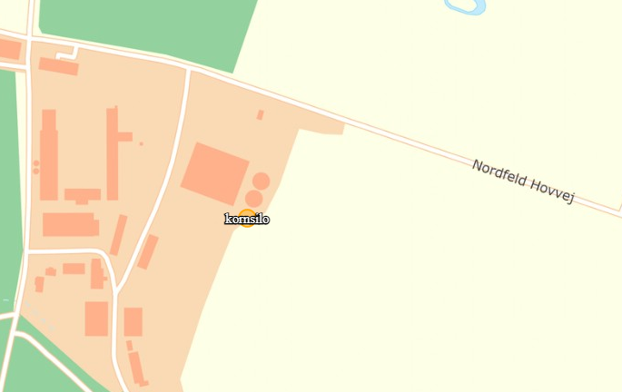
Figur 1 Oversigtskort, hvor den ansøgte kornsilos placering er angivet.

Afgørelsen er sendt til
Ansøger: Nordfeld Gods ved Jens Haubroe – sendt med digital post til cvr.
Miljøkonsulent: Mikael Kirkhoff Samsøe – mks@vkst.dk

Organisationer og myndigheder
Miljøstyrelsen, Tolderlundsvej 5, 5000 Odense C, mst@mst.dk
Styrelsen for Patientsikkerhed, Tilsyn og Rådgivning Øst, Islands Brygge 67, 2300 København S, trost@stps.dk
Danmarks Fiskeriforening, Nordensvej 3, 7000 Fredericia, mail@dkfisk.dk
Ferskvandsfiskeriforeningen, Vormstrupvej 2, 7540 Haderup, nb@ferskvandsfiskeriforeningen.dk
Arbejderbevægelsens Erhvervsråd, Reventlowsgade 14, 1. sal, 1651 København V, ae@ae.dk
Forbrugerrådet, Fiolstræde 17b, Postboks 2188, 1017 København K, cvr: 63870528
Det Økologiske Råd, Blegdamsvej 4B, 220
0 København N, husdyr@ecocouncil.dk
Danmarks Naturfredningsforening, Masnedøgade 20, 2100 Kbh. K. dnvordingborg-sager@dn.dk
Danmarks Sportsfiskerforbund, Skyttevej 4, 7182 Bredsten, sydsjaelland@sportsfiskerforbundet.dk
Dansk Ornitologisk Forening, Vesterbrogade 140, 1620 København V, natur@dof.dk
Friluftsrådet, v. John Knudsen, storstroem@friluftsraadet.dk
DOF Storstrøm v/Bo Kayser, kontakt@dofstor.dk

Matrikulære naboer
Ejere af Krogen 10, 4791 Borre
Ejere af Nordfeldvej 32, 4780 Stege
Ejere af hesselholtvej 1, 4780 Stege

Offentliggørelse
Afgørelsen bliver annonceret på Vordingborg Kommunes hjemmeside fra den 18. januar 2021 til og med den 15. februar 2021 kl. 23.59, hvor klagefristen udløber.

Høring
I sager om høring af anmeldelser gælder forvaltningslovens bestemmelser om høring af parter.
Anmeldelsen har derfor været i høring hos matrikulære naboer efter forvaltningslovens § 19 i 14 dage fra den 22. december 2020 til den 12. januar 2021. Høringsfristen løb til og med den 17. januar 2021for dem, der ikke modtager digital post. Der er ikke indkommet bemærkninger i høringsperioden.

Lovgrundlag
- Bekendtgørelse om godkendelse og tilladelse m.v. af husdyrbrug nr.1261 af 29. november 2019 (Husdyrgodkendelsesbekendtgørelsen)

- Lov om husdyrbrug og anvendelse af gødning m.v. nr. 1572 af 20. december 2006 med seneste ændringer i lovbekendtgørelse nr. 520 af 1. maj 2019 (Husdyrbrugloven)

- Forvaltningsloven nr. 571 af 19. december 1985 med seneste ændringer i lovbekendtgørelse nr.433 af 22. april 2014

Klagevejledning
Hvis du ønsker at klage over denne afgørelse, kan du klage til Miljø- og Fødevareklagenævnet. Klagen skal indgives inden 4 uger. Altså inden den 15. februar 2021 kl. 23.59, hvor klagefristen udløber.

Du klager via klageportalen, som du finder via borger.dk eller virk.dk. Du logger på klageportalen med NemID. En klage er indgivet, når den er tilgængelig for Vordingborg Kommune via klageportalen. Når du klager, skal du betale et gebyr på 900 kr. for borgere og 1.800 kr. for virksomheder, organisationer og offentlige myndigheder.

I klageportalen sendes din klage automatisk først til Vordingborg Kommune. Hvis Vordingborg Kommunen fastholder afgørelsen, sender kommunen klagen videre til behandling i nævnet via klageportalen. Du får besked om at klagen er videresendt.

Miljø- og Fødevareklagenævnet afviser din klage, hvis du sender den uden om klageportalen, medmindre du er blevet fritaget for brug af klageportalen. Hvis du ønsker at blive fritaget for at bruge klageportalen, skal du sende en begrundet anmodning til Vordingborg Kommune. Kommunen videresender din anmodning til nævnet, som herefter beslutter om, du kan fritages. Se betingelserne for at blive fritaget.

Civilt søgsmål
Hvis afgørelsen ønskes prøvet ved domstolene, skal søgsmål jf. husdyrlovens § 90 være anlagt senest 6 måneder efter, afgørelsen er meddelt. Altså senest den 18. juli 2021.

Hvad skal der videre ske
Hvis der indkommer klager inden for klagefristen, vil ansøger blive orienteret om det. Hvis der ikke indkommer klager over afgørelsen, afsluttes sagen uden yderligere kommunikation.

Udnyttelse af godkendelsen på trods af klage
Husdyrbruget vil kunne udnytte godkendelsen i den tid Miljø- og Fødevareklagenævnet behandler en eventuel klage, medmindre Nævnet bestemmer andet.

Eventuelle klager har som udgangspunkt ikke opsættende virkning. Hvis afgørelsen udnyttes inden klagefristens udløb, eller mens en eventuel klage behandles af klagenævnet, sker det på ansøgers egen regning og risiko.

Klageberettiget
Klageberettiget er ansøger, diverse organisationer samt enhver, som har væsentlig individuel interesse i sagen. Se evt. husdyrloven.

Afgørelse
Vkst v/ Mikael Kirkhoff Samsøe har på vegne af Nordfeld Gods ved Jens Haubroe via husdyrgodkendelse.dk indsendt skema nr. 224007 om anmeldelse efter § 10. Skemaet er indsendt, da der ønskes etableret en ny kornsilo på husdyrbruget, Nordfeldvej 48A, 4780 Stege. Den nye kornsilo ønskes placeret syd for de 2 eksisterende kornsiloer, der er placeret i vestelige ende af matriklen.

Ansøger oplyser, at grundet vigende priser på roer, er man på Nordfeld Gods begyndt at producerer mere korn. For at sikre en god kvalitet på kornet og dermed en fornuftig afregningspris, er der et behov for yderligere opbevarings- og nedtørringskapacitet. Med den ansøgte silo, som supplerer de to siloer, der i forvejen findes på godset, fremtidssikres økonomien. Siloen er således erhvervsmæssig nødvendig, nu hvor roerne ikke længere er en del af sædskiftet.

Anmeldelsen er indgivet efter § 10 stk. 1 husdyrgodkendelsesbekendtgørelsen.

Vordingborg Kommune vurderer, at den anmeldte kornsilo overholder betingelserne i anmelderordningen og derfor kan opføres uden at det kræver en godkendelsen efter § 16b i husdyrbrugloven. Kommunen vurderer, at kornsiloen er erhvervsmæssig nødvendig for husdyrbrugets drift. Kornsiloens placering er i tilknytning til eksisterende bygningsmasse og vil ikke have væsentlig betydning for landskabet.

Byggeriet kan igangsættes efter anmeldeordningen for husdyrbrug. Der er derfor ingen krav om at der skal ske yderligere sagsbehandling efter husdyrloven.

Afgørelsen kan påklages til Miljø- og Fødevarenævnet i en periode på 4 uger efter den er offentliggjort på Vordingborg Kommunes hjemmeside.

Accept af anmeldelsen sker på følgende forudsætning:

- Kornsiloen skal placeres og opføres i overensstemmelse med de oplysninger, der fremgår af ansøgningsskema nr. 224007.

- Kornsiloen ligger mere end 50 m fra:
- Nærmeste nabobeboelse
- Eksisterende eller ifølge kommuneplanens rammedel fremtidigt byzone- eller sommerhusområder
- Et område i landzonen som, der i lokalplan er udlagt til boligformål, blandet bolig og erhvervsformål eller offentlige formål med henblik på boliger, institutioner eller rekreative formål mv.

Landskabelige værdier
Efter § 6 stk. 4 i husdyrbrugloven skal kommunen sikre at opførelse af en kornsilo ikke væsentligt påvirker områder, der i kommuneplanen er udpeget med særlige bevaringsværdier, herunder kulturhistoriske, geologiske eller landskabelige værdier.

Kornsiloen placeres inden for skovbyggelinjen, men da den etableres i tilknytning til eksisterende bebyggelse samt at kornsiloen er erhvervsmæssigt nødvendig, skal der ikke gives dispensation fra skovbyggelinjen.

Placeringen af båden den gamle og den nye beholder ligger i område for særlige drikkevandsinteresser (OSD). Der må i dette område ikke tillades øget risiko for forurening. Det er kommunens vurdering, at etablering af kornsilo ikke vil øge risiko for forurening i området.

Samlet vurdering
Vordingborg Kommune vurderer, at den anmeldte kornsilo opfylder kravene for en anmeldelse efter § 10 i bekendtgørelse om tilladelse og godkendelse m.v. af husdyrbrug, hvis ovennævnte forudsætninger overholdes. Det vurderes også at kornsiloen ikke vil tilsidesætte de landskabelige værdier. Det er Vordingborg Kommunes vurdering, at den anmeldte kornsilo ikke kræver en tilladelse eller miljøgodkendelse efter husdyrloven.

Udnyttelse
Afgørelsen bortfalder, hvis den ikke er udnyttet senest 6 år efter, at afgørelsen er meddelt.

Med venlig hilsen

Simone S. T. Billing
Miljøsagsbehandler

